Vážení trenéři, funkcionáři klubů.

Jsou před námi podzimní turnaje MOS (Meziokresních výběrů), jak venkovní část, tak halová. V této sezóně budeme nominovat hráče vašich klubů do výběrů U12 ročník 2013, U13 ročník 2012, U15 ročník 2010-11, U17 ročník 2008-09 a dívky WU 13 ročníky 2012-13-14.
Trenéři jednotlivých výběrů budou v kontaktu hlavně s trenéry jednotlivých klubů a daných kategorií.
U12 – Tomáš Létal, Vladimír Navrátil, Lukáš Reichmann.
U13 - Alexandr Hrabal, Jan Svoboda.
U15 – Martin Hudec, Michal Vlk.
U17 – Aleš Rojka, Jakub Gärtner.
WU13 – Jan Kalužík, Erika Galová, Richard Džuna.
Celý trenérský tým zastřešuje GTM OFS Luděk Zlámal.

Tímto Vás prosím o maximální vstřícnost při utváření nominací a předávání informací hráčům, rodičům a funkcionářům klubů.
Před samotnými turnaji čekají každou kategorii 2-3 kempy, pokud máte zájem o jejich pořádání, můžete mě kontaktovat. Vždy potřebujeme celé hřiště+2 šatny. Kempy jsou otevřené pro všechny. Hráči výběrů budou jedině rádi, když tam uvidí svého trenéra, rodiče, funkcionáře. Trenéry výběrů zase potěší zájem všech zainteresovaných.
Každý nominovaný hráč je vizitkou kvalitní práce trenérů a činnosti s mládeží ve Vašem klubu, pro hráče první kontakt s reprezentací a porovnání si dovedností jak na úrovni okresní, tak krajské. Tímto chceme společnými silami posunout sportovní úroveň hráčů a mládežnických kategorií.
Rádi bychom měli aktuální informace a pohled Vás trenérů, případně funkcionářů na nominace a celkovou organizaci výběrů. Všechny návrhy, myšlenky jdoucí od pramene, jsou ty nejcennější.

S pozdravem:

František Stejskal Luděk Zlámal
předseda OFS GTM OFS 775 110 266
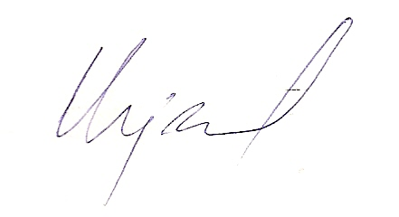
V Břeclavi dne 12.9.2024

